Laboratorio Analisi Biocliniche Check-Up Dott.ssa Fornarotto    PG-07 COMUNICAZIONE E CONSENSO INFORMATO  Norme di Riferimento:  - UNI EN ISO 9001:2015  Distribuzione: Controllata  Non Controllata | MANUALE GESTIONE QUALITA’ (MGQ)

Stato | Funzione | Nome | Data | Firma
Elaborato
Verificato
Approvato

Sommario
1. SCOPO 5
2. CAMPO DI APPLICAZIONE 5
3. RIFERIMENTI 5
4. DEFINIZIONI 5
5. RESPONSABILITÀ 6
6. COMUNICAZIONE CON IL PAZIENTE 6
6.1 Principi di comunicazione efficace 6
6.2 Modalità di comunicazione 6
7. GESTIONE CONSENSO INFORMATO 8
7.1 Processo di acquisizione consenso 8
7.2 Situazioni particolari 8
8. COMUNICAZIONE RISULTATI 9
8.1 Refertazione ordinaria 9
8.2 Comunicazione valori critici 10
9. GESTIONE RECLAMI E FEEDBACK 11
10. INDICATORI E MONITORAGGIO 11
11. REGISTRAZIONI 12

SCOPO
Definire le modalità di comunicazione con pazienti e utenti per garantire informazioni chiare e complete, acquisire il consenso informato alle prestazioni, comunicare efficacemente i risultati e gestire feedback e reclami nel rispetto dei diritti del paziente.

CAMPO DI APPLICAZIONE
La procedura si applica a tutte le comunicazioni del laboratorio con:
- Pazienti e loro familiari/caregiver
- Medici prescrittori e strutture sanitarie
- Autorità sanitarie per comunicazioni obbligatorie
- Pubblico per informazioni generali sui servizi

RIFERIMENTI
- Legge 219/2017 - Norme in materia di consenso informato
- GDPR 679/2016 e D.Lgs. 196/2003 - Privacy
- Codice Deontologico professioni sanitarie
- Carta dei diritti del malato
- Linee guida comunicazione in sanità
- Procedura PG-08 - Gestione Rischio Clinico

DEFINIZIONI
- Consenso informato: Accettazione volontaria e consapevole del paziente a sottoporsi a prestazione sanitaria
- Comunicazione efficace: Trasmissione di informazioni in modo chiaro, completo e comprensibile
- Valore critico: Risultato che richiede comunicazione immediata per rischio vita
- Reclamo: Espressione di insoddisfazione che richiede risposta formale

RESPONSABILITÀ
Ruolo | Responsabilità
Direttore Sanitario | - Supervisione comunicazioni critiche - Gestione reclami complessi - Approvazione materiale informativo
Personale accettazione | - Prima informazione al paziente - Raccolta consensi - Gestione prenotazioni e contatti
Personale sanitario | - Informazioni tecniche prestazioni - Supporto compilazione consensi - Comunicazione durante prelievi
Resp. Qualità | - Monitoraggio soddisfazione - Analisi reclami - Miglioramento processi comunicazione

COMUNICAZIONE CON IL PAZIENTE

Principi di comunicazione efficace
Il laboratorio adotta un approccio comunicativo centrato sul paziente basato su:
Chiarezza: Utilizzo di linguaggio semplice e comprensibile, evitando tecnicismi non necessari. Quando termini tecnici sono inevitabili, fornire sempre spiegazioni accessibili.
Completezza: Fornire tutte le informazioni necessarie per decisioni consapevoli, includendo finalità dell'esame, modalità di esecuzione, preparazione richiesta, tempi di risposta.
Rispetto: Considerare background culturale, linguistico ed emotivo del paziente. Garantire privacy durante le comunicazioni sensibili.
Verifica comprensione: Accertarsi che il paziente abbia compreso attraverso domande di verifica e invito a porre quesiti.

Modalità di comunicazione
Il laboratorio utilizza diversi canali comunicativi in base al tipo di informazione:

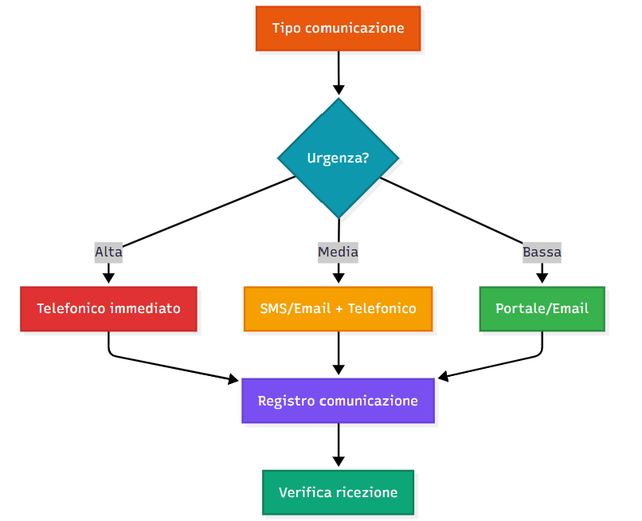
Comunicazioni di routine:
- Portale web con accesso protetto per referti
- Email per conferme appuntamenti
- SMS per promemoria preparazioni
Comunicazioni urgenti:
- Telefono per valori critici (entro 30 minuti)
- Doppio canale (telefono + email) per conferma
- Documentazione chiamata in cartella paziente

GESTIONE CONSENSO INFORMATO

Processo di acquisizione consenso
Il consenso informato viene gestito come processo dinamico che garantisce la piena consapevolezza del paziente:
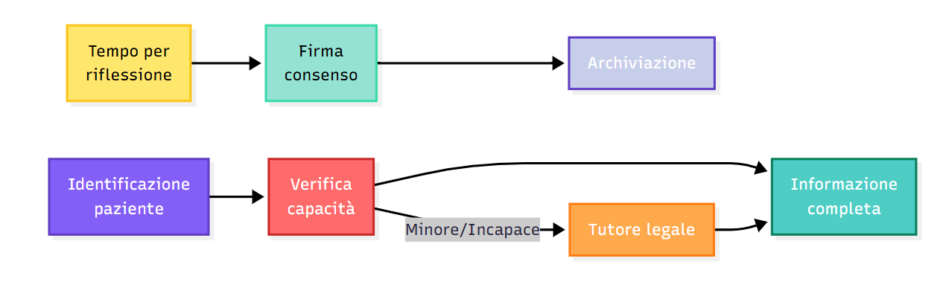Informazioni minime da fornire:
- Natura e scopo degli esami richiesti
- Modalità di esecuzione e preparazione
- Rischi e benefici della prestazione
- Alternative disponibili
- Diritto di rifiuto e revoca
- Modalità trattamento dati personali

Situazioni particolari
Minori: Consenso di entrambi i genitori per prestazioni non routinarie. Un solo genitore per esami di routine con autocertificazione.
Urgenze: In caso di pericolo di vita, procedere con prestazione documentando l'urgenza. Acquisire consenso appena possibile.
Barriere linguistiche: Utilizzare mediatore culturale o materiale tradotto nelle lingue principali (inglese, francese, arabo).
Rifiuto prestazione: Documentare il rifiuto informato con motivazioni e conseguenze spiegate. Far firmare dichiarazione di rifiuto.

COMUNICAZIONE RISULTATI

Refertazione ordinaria
I risultati degli esami vengono comunicati attraverso un sistema strutturato che garantisce riservatezza e accessibilità:
Tempi di consegna standard:
- Esami routine: 24-48 ore
- Esami specialistici: 3-5 giorni
- Esami in service: secondo accordi
Modalità di consegna:
- Portale web con credenziali personali (in sviluppo)
- Ritiro in sede con documento identità
- Invio a medico curante (con consenso)

Comunicazione valori critici
I valori critici richiedono comunicazione immediata secondo protocollo specifico:
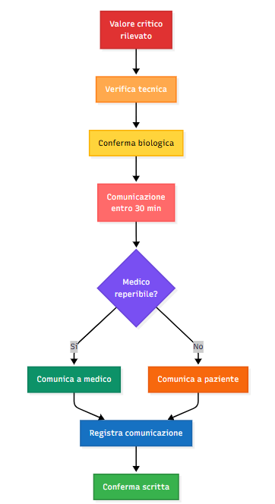
Lista valori critici: Definita e aggiornata annualmente con clinici di riferimento, include range per età e condizioni particolari.

GESTIONE RECLAMI E FEEDBACK
Il laboratorio considera i feedback degli utenti opportunità di miglioramento attraverso un processo strutturato:
Canali di ricezione:
- Modulo dedicato in accettazione
- Email a: laboratoriofornarotto@gmail.com
- Form online su sito web
- Comunicazione verbale (da formalizzare)
Processo di gestione:
Fase | Responsabile | Tempistica
Ricezione e registrazione | Accettazione/RQ | Immediata
Classificazione gravità | Resp. Qualità | 24 ore
Istruttoria | Resp. Area coinvolta | 5 giorni
Risposta al paziente | Direzione/RQ | 15 giorni
Azioni migliorative | Resp. Area | 30 giorni
Verifica efficacia | Resp. Qualità | 60 giorni
Classificazione:
- Critici: Sicurezza paziente, errori diagnostici
- Maggiori: Disservizi significativi, ritardi importanti
- Minori: Comfort, cortesia, piccoli disagi

INDICATORI E MONITORAGGIO
Indicatore | Valore/Target | Note
Tempo medio risposta reclami | <15 giorni | target 100%
Completezza consensi | >99% | prestazioni
Comunicazione valori critici | 100% entro 30 minuti
Soddisfazione comunicazione | >85% | questionari
Reclami su comunicazione | <2% | prestazioni
Comprensione informazioni | >90% | verifica campione
Monitoraggio continuo

Analisi trimestrale dei feedback per identificare aree di miglioramento nella comunicazione. Report semestrale alla Direzione con proposte di intervento.

REGISTRAZIONI
- MOD-PG07-01: Modulo consenso informato
- MOD-PG07-02: Registro comunicazioni valori critici
- MOD-PG07-03: Modulo gestione reclami
Conservazione: Consensi 10 anni, comunicazioni critiche 5 anni, reclami 5 anni. Tutto in formato digitale con backup.

